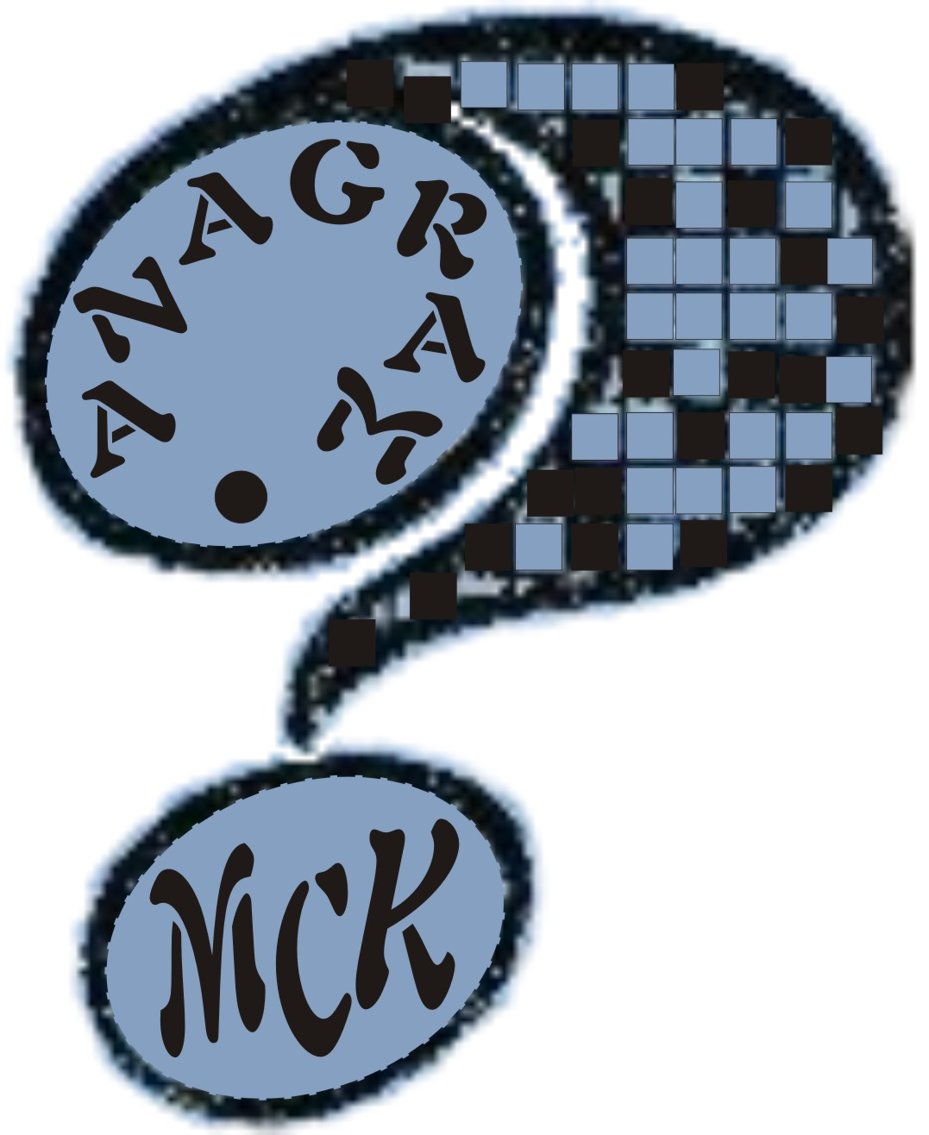 | SKARŻYSKI KLUB SZARADZISTÓW „ANAGRAM” zał. 12 maja 1958 roku  przy MIEJSKIM CENTRUM KULTURY im. LEOPOLDA STAFFA  26-110 SKARŻYSKO-KAMIENNA, ul. SŁOWACKIEGO nr 25  e-mail: ka.tam@mck.skarzysko.pl  tel. 41 /25-38-480 w. 120

ROZGRYWKI INTERNETOWEJ LIGI SZARADZIARSKIEJ (edycja piąta 2012/2013)

TABELA WYNIKÓW ZA PIĘĆ MIESIĘCY

(wrzesień, październik, listopad, grudzień 2012 r. oraz styczeń 2012r.)

Lp. | Imię i nazwisko | Miejscowość | Klub | Ilość  zadań | Punkty  unifikacyjne
1 | Piotr Łojewski | Poznań | Pyrrus | 5 | 499,1304
2 | Przemysław Ketner | Józefów | Kon-Tiki | 5 | 492,9690
3 | Stanisław Osyda | Katowice | Ariada | 5 | 479,8699
4 | Franciszek Adamski | Katowice | Ariada | 5 | 463,1726
5 | Mariusz Miernik | Skarżysko-Kamienna | Anagram | 5 | 446,2628
6 | Piotr Dudko | Sopot/Bojszowy Nowe | Niezrzesz. | 5 | 443,3659
7 | Tomasz Wiącek | Legionowo | Niezrzesz. | 5 | 439,5324
8 | Bogusław Nowak | Kłodawa | Atena | 5 | 416,8848
9 | Karol Fiedorowicz | Skarżysko-Kamienna | Anagram | 5 | 402,6030
10 | Maciej Gąska | Poniatowa | Kon-Tiki | 3 | 273,7829
11 | Krystian Weihrauch | Orzesze | Niezrzesz. | 5 | 259,9336
12 | Remigiusz Kamiński | Szczecin | Niezrzesz. | 4 | 126,9706
13 | Dawid Kupiec | Nowa Dęba | Kon-Tiki | 1 | 72,7288
14 | Zbigniew Foltarz | Kielce | Niezrzesz. | 1 | 39,4068
15 | Rafał Tałaj | Częstochowa | Ariada | 1 | 0
16 | Kamil Wereszczyński | Jastrzębie-Zdrój | Ariada | 1 | 0

